03.02.2017
72

На основании статей 8, 41, 42, 43, 45, 46, 56, 57 Градостроительного кодекса Российской Федерации, статей 11, 33 Правил землепользования и застройки города Перми, утвержденных решением Пермской городской Думы от 26 июня 2007 г. № 143, с учетом протокола публичных слушаний от 01 декабря 2016 г., заключения о результатах публичных слушаний от 06 декабря 2016 г.

администрация города Перми ПОСТАНОВЛЯЕТ:
1. Утвердить прилагаемые:
1.1. проект планировки территории, ограниченной ул.Борцов Революции, ул.Рыбацкой, ул.Гипсовой в Ленинском районе города Перми (далее – проект планировки территории);
1.2. проект межевания территории, ограниченной ул.Борцов Революции, ул.Рыбацкой, ул.Гипсовой в Ленинском районе города Перми (далее – проект
межевания территории).
2. Признать утратившим силу постановление администрации города Перми от 18 июля 2013 г. № 599 «Об утверждении документации по планировке территории жилого района Камская долина, ограниченного ул.Короленко, ул.Маршала Жукова, границей жилого района Средняя Курья и рекой Камой в Ленинском районе города Перми» в части проекта планировки территории и проекта межевания территории, ограниченной ул.Борцов Революции, ул.Рыбацкой, ул.Гипсовой
в Ленинском районе города Перми.
3. Департаменту градостроительства и архитектуры администрации города Перми разместить настоящее постановление в информационной системе обеспечения градостроительной деятельности города Перми.
4. Функциональным и территориальным органам, функциональным подразделениям администрации города Перми в своей деятельности руководствоваться утвержденными проектом планировки территории и проектом межевания территории.
5. Настоящее постановление вступает в силу со дня официального опубликования в печатном средстве массовой информации «Официальный бюллетень органов местного самоуправления муниципального образования город Пермь».
6. Управлению по общим вопросам администрации города Перми обеспечить опубликование настоящего постановления в печатном средстве массовой информации «Официальный бюллетень органов местного самоуправления муниципального образования город Пермь».
7. Контроль за исполнением настоящего постановления возложить на заместителя главы администрации города Перми-начальника департамента градостроительства и архитектуры администрации города Перми Ярославцева А.Г.

Глава города Перми Д.И. Самойлов

УТВЕРЖДЕН
постановлением администрации
города Перми
от 03.02.2017 № 72

ПРОЕКТ ПЛАНИРОВКИ
территории, ограниченной ул.Борцов Революции, ул.Рыбацкой,
ул.Гипсовой в Ленинском районе города Перми

Положения о размещении объектов капитального строительства
федерального, регионального значения или местного значения
Пермского городского округа, а также характеристиках развития систем транспортного обслуживания территории

1. Общая часть.
1.1. В соответствии со статьей 41 Градостроительного кодекса Российской Федерации подготовка документации по планировке территории, ограниченной ул.Борцов Революции, ул.Рыбацкой, ул.Гипсовой в Ленинском районе города Перми, осуществляется для обеспечения устойчивого развития территории путем выделения элементов планировочной структуры, установления параметров планируемого их развития и определения зон планируемого размещения объектов.
1.2. Цели и задачи документации по планировке территории.
Документация по планировке территории подготовлена в целях установления красных линий, зон размещения объектов капитального строительства, в том числе зон размещения линейных объектов транспортной и инженерной инфраструктуры.
2. Положения о размещении объектов капитального строительства и характеристика планируемого развития.
2.1. Элементы планировочной структуры.
Перечень элементов планировочной структуры (далее – ЭПС) представлен в таблице 1 и на Чертеже 1. Планировка территории. Красные линии. Элементы планировочной структуры.
Таблица 1
Индекс ЭПС | Наименование зоны объектов капитального строительства | Площадь, га
1 | Зона планируемого размещения объектов капитального строительства | 8,4
Прочие | Зона размещения линейных объектов  транспортной и инженерной  инфраструктуры | 0,6

2.2. Положения в отношении характеристики и параметров объектов транспортной инфраструктуры.
В соответствии с проектными решениями обеспеченность жилой застройки стояночными местами для индивидуальных автомобилей внутри квартала составляет 19 мест.

Таблица 2
№ | Наименование улиц | Обозначение на плане | Ширина профиля, м
1 | Ул.Борцов Революции (районного значения, обычная) | УР (О) | 14
2 | Ул.Гипсовая (квартальная, обычная) | УК (О) | 8
3 | Ул.Рыбацкая (квартальная, обычная) | УК (О) | 12

2.3. Положения в отношении элементов планировочной структуры, предназначенных для размещения жилой и нежилой застройки.
Размещение объектов капитального строительства на территории планировочного района планируется в соответствии с видами использования, установленными Правилами землепользования и застройки города Перми, утвержденными решением Пермской городской Думы от 26 июня 2007 г. № 143. Параметры
застройки проектом планировки территории не определяются.
2.4. Положения в отношении характеристики и параметров объектов инженерной инфраструктуры.
Размещение объектов инженерной инфраструктуры местного значения
не планируется.
В проекте планировки территории при разработке решений по организации инженерного обеспечения территории за основу взяты решения, разработанные
и представленные в составе Генерального плана города Перми, утвержденного решением Пермской городской Думы от 17 декабря 2010 г. № 205, и технических условий, представленных ресурсоснабжающими компаниями города Перми.
Подключение новых объектов капитального строительства производится
к существующим сетям инженерно-технического обеспечения согласно выданным техническим условиям.
2.5. Положения в отношении планируемого размещения объектов капитального строительства федерального, регионального, местного значения и характеристики планируемого развития.
Размещение объектов обслуживания капитального строительства федерального, регионального, местного значения в границах проектирования не планируется.

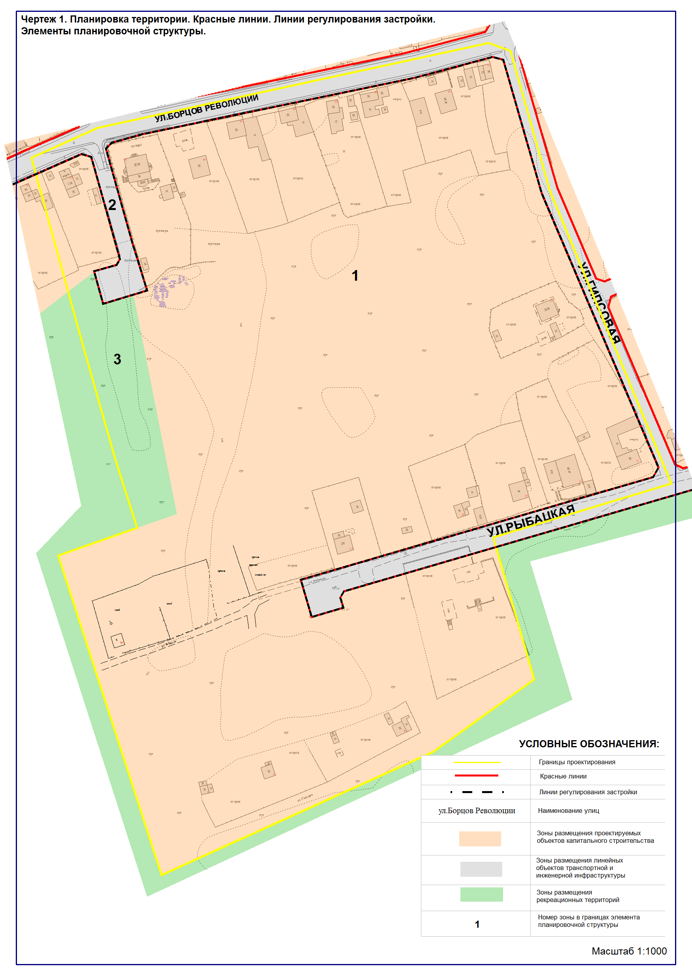

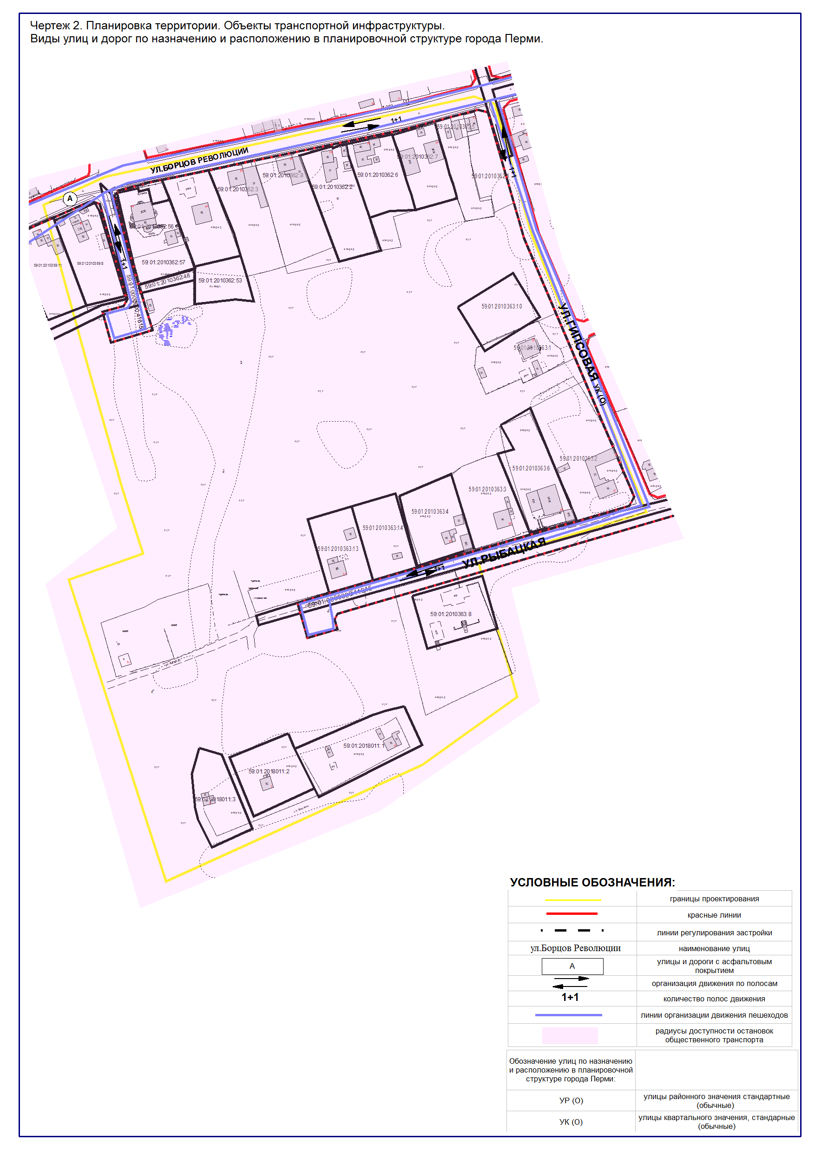

УТВЕРЖДЕН
постановлением администрации
города Перми
от 03.02.2017 № 72

ПРОЕКТ МЕЖЕВАНИЯ
территории, ограниченной ул.Борцов Революции, ул.Рыбацкой,
ул.Гипсовой в Ленинском районе города Перми

Описание проектных решений

Границы земельных участков № 1, 2, 3, 14, 18, 20, 21, 22, 23, 25, 26, 27, 28, прошедших государственный кадастровый учет, проектом межевания территории не изменяются.
Земельные участки № 10, 11, 12, 13, 15, 16, прошедшие государственный кадастровый учет, планируется преобразовать путем перераспределения ранее предоставленных земельных участков с городскими землями с целью устранения вкрапливания, вклинивания, чересполосицы с учетом установленных красных линий.
Кроме того, проектом межевания территории предлагается образовать
земельные участки № 4, 5 с учетом фактического использования (ограждение
территории, размещение индивидуального жилого дома) и красных линий.
Проектом межевания территории предложено в границы земельного участка
№ 5 включить земельный участок с кадастровым номером 59:01:2010362:48. На данный земельный участок заключено соглашение об установлении сервитута для строительства сети газоснабжения к жилому дому по ул.Борцов Революции,64
в Ленинском районе города Перми. С учетом того, что для строительства газопровода технические условия в ресурсоснабжающей компании не запрашивались, подключение газопровода планируется с ул.Борцов Революции.
Проектом межевания территории образуются земельные участки № 17, 19, 24 за счет городских земель с учетом фактического использования (ограждение территории, размещение индивидуального жилого дома) и красных линий. Оформление прав на данные земельные участки возможно в соответствии с Законом Пермского края от 14 февраля 2014 г. № 293-ПК «О бесплатном предоставлении в собственность граждан земельных участков на территории Пермского края под индивидуальными либо блокированными жилыми домами».

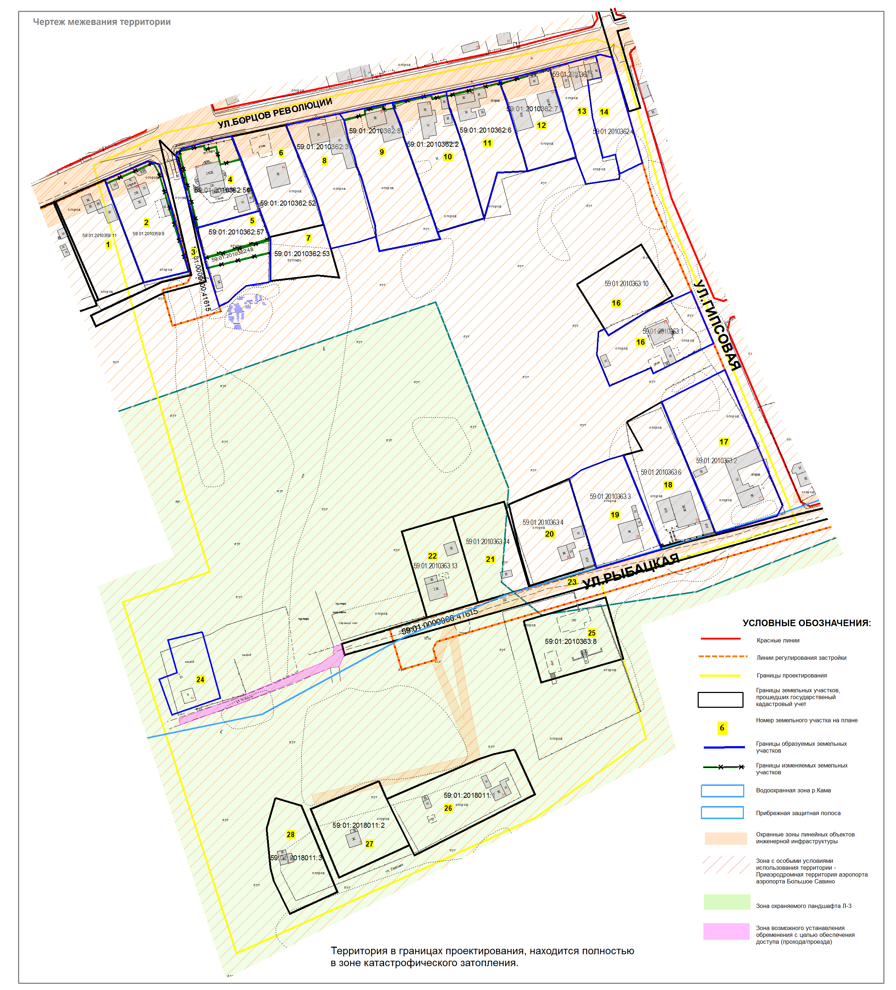

Экспликация образуемых и изменяемых земельных участков

№ | Кадастровый  номер  земельного  участка | Местоположение земельного участка | Правообладатель | Вид  разрешенного использования  земельного участка | Площадь исходного земельного участка, кв.м | Площадь по  проекту, кв.м | Примечание

1 | 2 | 3 | 4 | 5 | 6 | 7 | 8
1 | 59:01:2010359:11 | г.Пермь,  Ленинский  район, ул.Борцов Революции,70 | Мелешкина Надежда  Владимировна | под  жилой дом | 1223 | 1223 | без изменений
2 | 59:01:2010359:8 | г.Пермь,  Ленинский  район, ул.Борцов Революции,68 | Хахалев  Владимир  Степанович | под  индивидуальный жилой дом | 1205 | 1205 | без изменений
3 | 59:01:0000000:  41615 (контур 1) | г.Пермь,  Ленинский и Мотовилихинский районы, микрорайон Средняя  Курья | департамент жилищно-коммунального хозяйства  администрации города Перми | для  строительства  газопровода | 85395 | 85395 | без изменений
4 | 59:01:2010362:56 | г.Пермь,  Ленинский  район, ул.Борцов Революции | Ходяшев  Михаил  Борисович | индивидуальное жилищное  строительство | 919 | 1147 | земельный  участок  образован из ранее предоставленного земельного участка и городских земель
5 | 59:01:2010362:57 | г.Пермь,  Ленинский  район, ул.Борцов Революции | Ходяшев  Михаил  Борисович | индивидуальное жилищное  строительство | 450 | 1041 | земельный  участок  образован из ранее предоставленного земельного участка и городских земель
6 | 59:01:2010362:52 | г.Пермь,  Ленинский  район, ул.Борцов Революции | Ситникова Юлия  Валерьевна | под  индивидуальный жилой дом | 1305 +/- 9 | 1305 | без изменений
7 | 59:01:2010362:53 | г.Пермь,  Ленинский  район, ул.Борцов Революции | Ситникова Юлия  Валерьевна | под  индивидуальный жилой дом | 642 +/- 6 | 642 | без изменений
8 | 59:01:2010362:3 | г.Пермь,  Ленинский  район, ул.Борцов Революции,62 | Огородников Александр Степанович | индивидуальное жилищное  строительство | 827 | 1460 | уточнение  границ
9 | 59:01:2010362:8 | г.Пермь,  Ленинский  район, ул.Борцов Революции,60 | Митяшина Людмила  Ермиловна | для  индивидуального жилищного строительства | 1693 | 1745 | земельный  участок образован из ранее предоставленного земельного участка и городских земель
10 | 59:01:2010362:2 | г.Пермь,  Ленинский  район, ул.Борцов Революции,58 | Сальников Александр Викторович, Полыгалова Вера  Николаевна | индивидуальное жилищное  строительство | 1510 | 1533 | земельный  участок образован из ранее предоставленного земельного участка и городских земель
11 | 59:01:2010362:6 | г.Пермь, ул.Борцов Революции,56 | Рощепкина  Зинаида  Федоровна, Шмакова  Вера  Борисовна | индивидуальное жилищное  строительство | 1074 | 1120 | земельный  участок образован из ранее предоставленного земельного участка и городских земель
12 | 59:01:2010362:7 | г.Пермь,  Ленинский  район, ул.Борцов Революции,54 | Бутырин  Дмитрий  Витальевич | индивидуальное жилищное  строительство | 1178 | 1224 | земельный  участок образован из ранее предоставленного земельного участка и городских земель
13 | 59:01:2010362:5 | г.Пермь,  Ленинский  район, ул.Борцов Революции,52 | Поджилкова Зинаида  Леонтьевна | индивидуальное жилищное  строительство | 785 | 897 | уточнение  границ
14 | 59:01:2010362:4 | г.Пермь,  Ленинский  район, ул.Борцов Революции,52 | Юлаев  Дмитрий  Федорович | под  индивидуальный жилой дом | 756 | 756 | уточнение  границ
15 | 59:01:2010363:10 | Ленинский  район,  жилой район Камская  долина 1, ул.Средняя,30ж | Гафуров  Олим  Сайфудинович | для  огородничества | 1000 | 1000 | без изменений
16 | 59:01:2010363:1 | Ленинский  район, ул.Средняя,30 | Серченко  Виктор  Геннадьевич | индивидуальное жилищное  строительство | 1006 | 1327 | земельный  участок образован из ранее предоставленного земельного участка и городских земель
17 | 59:01:2010363:2 | г.Пермь,  Ленинский  район, ул.Рыбацкая,27 | Конюхова  Елена  Евгеньевна | индивидуальное жилищное  строительство | 2342 | 2342 | уточнение  границ
18 | 59:01:2010363:6 | г.Пермь,  Ленинский  район, ул.Рыбацкая,28 | Воротов  Олег  Игоревич | под индивидуальный жилой дом | 1522 | 1522 | без изменений
19 | 59:01:2010363:3 | г.Пермь,  Ленинский  район, ул.Рыбацкая,29 | Халтурина  Раиса  Георгиевна | отдельно  стоящие  односемейные дома (коттеджи) с земельными участками | 1313 | 1386 | уточнение  границ
20 | 59:01:2010363:4 | г.Пермь,  Ленинский  район, ул.Рыбацкая,30 | Шилин  Вячеслав  Яковлевич | под  индивидуальный жилой дом | 1292 | 1292 | без изменений
21 | 59:01:2010363:14 | г.Пермь,  Ленинский  район, ул.Рыбацкая,32 | Плесовских Даниил  Витальевич | индивидуальное жилищное  строительство | 1050 | 1050 | без изменений
22 | 59:01:2010363:13 | г.Пермь,  Ленинский  район, ул.Рыбацкая,34 | Кобелева  Татьяна  Михайловна | под 1-этажное жилое строение | 1050 | 1050 | без изменений
23 | 59:01:0000000:  41615 (контур 2) | г.Пермь,  Ленинский и Мотовилихинский районы, микрорайон Средняя  Курья | департамент жилищно-коммунального хозяйства  администрации города Перми | для  строительства  газопровода | 85395 | 85395 | без изменений
24 | Нет данных | г.Пермь,  Ленинский  район, ул.Рыбацкая,34 | Сиволобова Мария  Петровна  (по материалам инвентаризации) | индивидуальное жилищное  строительство | 689 | 689 | образован  из городских земель  по фактическому пользованию в соответствии  с Законом Пермского края от 14 февраля 2014 г.  № 293-ПК  «О бесплатном предоставлении в собственность граждан  земельных участков  на территории Пермского края под индивидуальными либо блокированными жилыми домами»
25 | 59:01:2010363:8 | г.Пермь,  Ленинский  район, ул.Рыбацкая,30г | Плесовских Даниил  Витальевич | под баню | 1200 | 1200 | без изменений
26 | 59:01:2018011:1 | г.Пермь,  Ленинский  район, ул.Гипсовая,3а | Чудинова  Нина  Владимировна | для  индивидуального жилищного строительства | 1741 | 1741 | без изменений
27 | 59:01:2018011:2 | г.Пермь,  Ленинский  район, ул.Гипсовая,3 | Микрюков Александр Геннадьевич | для  индивидуального жилищного строительства | 1199 | 1199 | без изменений
28 | 59:01:2018011:3 | г.Пермь,  Ленинский  район, ул.Гипсовая,6 | Чудинова  Нина  Владимировна | для  индивидуально-го жилищного строительства | 1090 | 1090 | без изменений

